Nowe czy używane? Oto jest pytanie…
  - Ponad połowa Polaków, którzy kupili mieszkanie od dewelopera, początkowo rozważała zakup nieruchomości z rynku wtórnego – wynika z „Badania preferencji i satysfakcji z zakupu mieszkania na rynku pierwotnym” przeprowadzonego przez Kantar TNS na zlecenie Otodom. Respondenci wskazali w nim także największe wady i zalety mieszkań nowych i tych pochodzących z drugiej ręki.

Nowe nie znaczy droższe
Wśród kryteriów, którymi przy wyborze nieruchomości kierowali się ankietowani najważniejszym okazała się cena. Tu nie było zaskoczenia. Do kluczowych czynników zaliczyło ją aż dwie trzecie badanych.
– Rynek nieruchomości jest bardzo specyficzny. Podczas gdy samochód mocno traci na wartości tuż po opuszczeniu salonu, używane mieszkania potrafią być droższe od nowych – zauważa Agata Polińska z Otodom, najpopularniejszego serwisu ogłoszeniowego. Tezę tę potwierdzają twarde dane: średnie ceny metra kwadratowego mieszkań wystawionych w tym portalu. Przykładowo, w listopadzie średnia cena mieszkań z rynku wtórnego w Gdańsku osiągnęła pułap 9259 zł za metr, podczas gdy za metr lokalu w nowej inwestycji żądano o ponad 1800 zł mniej. Rynek pierwotny okazał się statystycznie tańszy także Krakowie, Warszawie i Wrocławiu.

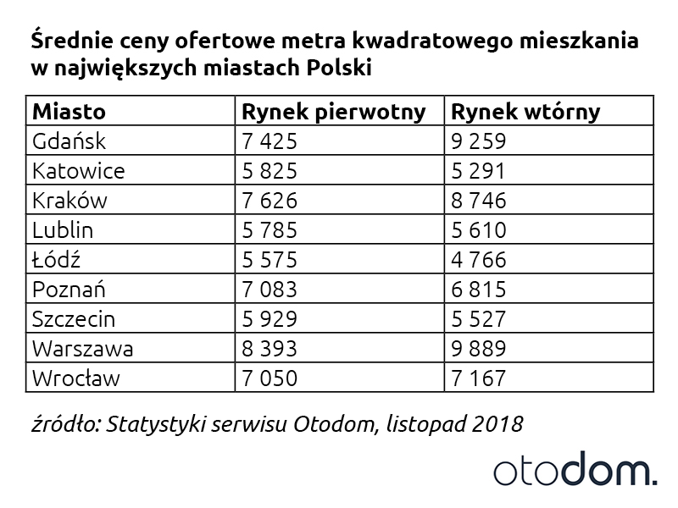

Choć cena jest jednym z najważniejszych czynników wpływających na zakup konkretnej nieruchomości, nie można przyjmować, że decyduje o wyborze między rynkiem pierwotnym a wtórnym. Zatem jeśli nie cena, to co?

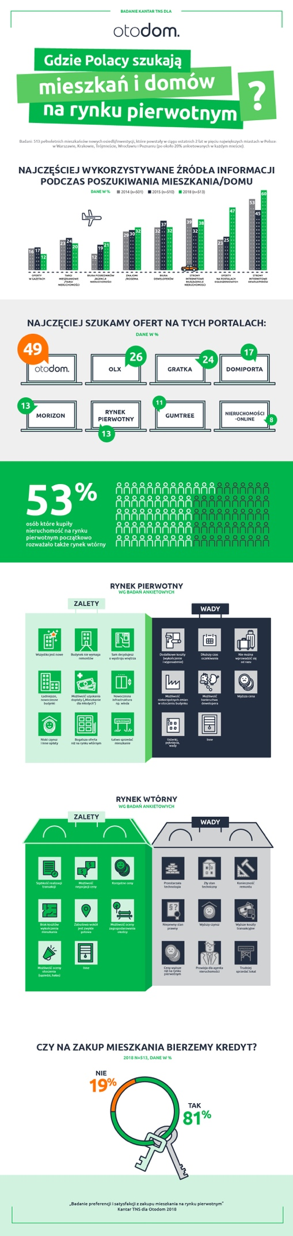
Magia nowości kontra czas
Wśród trzech najpopularniejszych odpowiedzi świadczących o zaletach mieszkań z rynku pierwotnego najwięcej, bo aż 40% wskazań, przypadło odpowiedzi „w mieszkaniu / domu wszystko jest nowe”. Magia nowości zatem wciąż działa, a przy podejmowaniu decyzji o zakupie od dewelopera wspiera ją brak perspektywy remontu (37%). Dla 32% respondentów istotna była także możliwość samodzielnej aranżacji wnętrz i dostosowania ich do własnego gustu i potrzeb.
Osoby, które zakupiły mieszkanie na rynku pierwotnym dostrzegają jednak także i wady tego rozwiązania. Najczęściej wymieniana była konieczność poniesienia dodatkowych kosztów związanych z wykończeniem i wyposażeniem lokalu (37%). Dla 35% spośród badanych niedogodnością był także dłuższy niż na rynku wtórnym czas oczekiwania na wprowadzenie się, związany zarówno z oczekiwaniem na oddanie lokalu, jak i jego wykończeniem.
To właśnie czas okazał się być głównym argumentem przemawiającym za rynkiem wtórnym. Aż 39% badanych docenia fakt, że oczekiwanie na używane mieszkanie jest znacznie krótsze. Dla 37% respondentów istotna była możliwość negocjacji ceny ze sprzedającym, a tylko o jeden punkt procentowy mniej ankietowanych zaznaczyło możliwość znalezienia na rynku wtórnym lokalu w korzystniejszej cenie.
Wśród największych wad mieszkań z rynku wtórnego są, zdaniem respondentów, przestarzała technologia budowlana i zły stan techniczny budynków (43%) oraz konieczność przeprowadzenia remontu (42%).

Szukają mieszkań głównie w sieci
– Wyniki badania świadczą o tym, że dla wielu klientów deweloperów rynek pierwotny nie był jedyną rozważaną opcją. Ankietowani z jednej strony doceniali możliwość samodzielnej aranżacji wnętrz, z drugiej – zdawali sobie sprawę z tego, że wiąże się to z dodatkowymi wydatkami na ich wykończenie i dłuższym czasem oczekiwania. Ostatecznie aż 53% osób, które kupiły nowe mieszkanie, brało pod uwagę także rynek wtórny. Statystyka ta znajduje odzwierciedlenie także w sposobie, w jakim poszukiwali oni nieruchomości – zauważa Agata Polińska z Otodom.
Ankietowani właściciele nowych mieszkań najczęściej poszukiwali ich w internecie: 60% odwiedziło strony deweloperów, a 47% – portale ogłoszeniowe. To ponad dwukrotnie więcej niż w analogicznym badaniu z 2014 roku, gdy 23% respondentów korzystało z tego typu serwisów. Najpopularniejszym z nich okazał się Otodom (49%), a kolejne miejsca zajęły OLX (26%) i Gratka (24%).
W porównaniu z rokiem 2014 o jedną czwartą spadła popularność ogłoszeń w gazetach. Tylko co piąty nabywca nowego mieszkania wcześniej odwiedził targi mieszkaniowe, a biuro obrotu nieruchomościami odwiedziło 21% ankietowanych.

Jarosław Krawczyk, Otodom

